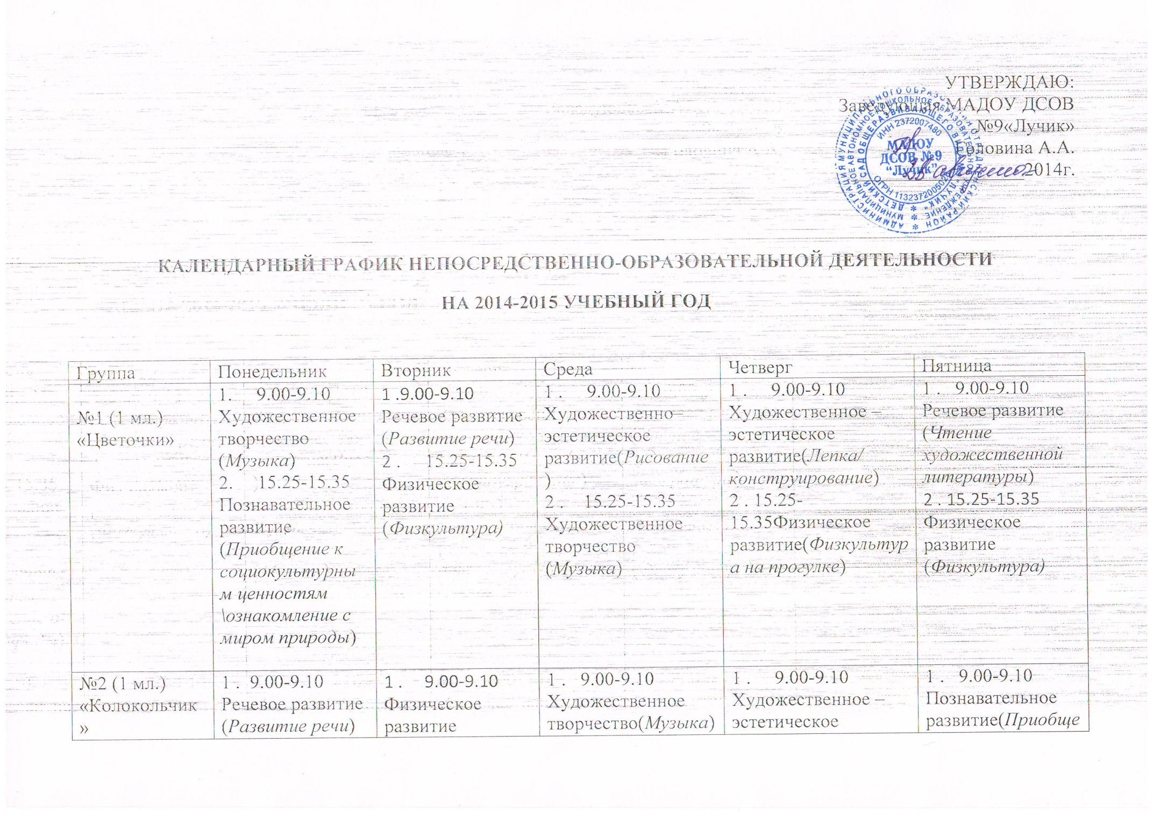
№6 (1 мл.)  «Мишутка» | 1 . 9.00-9.10  Познавательное развитие (Приобщение к социокультурным ценностям \ознакомление с миром природы)  2. 15.25-15.35  Физическое развитие (Физкультура на прогулке) | 1 . 9.00-9.10  Художественное творчество (Музыка)  2.15.25-15.35Речевое развитие (Чтение художественной литературы) | 1 . 9.00-9.10  Физическое развитие (Физкультура)  2 . 15.25-15.35  Художественное –эстетическое развитие (Лепка/Конструиро-вание) | 1 . 9.00-9.10  Художественно – эстетическое развитие (Рисование)  2 . 15.25-15.35  Художественно – эстетическое развитие  (Музыка) | 1 . 9.00-9.10  Речевое развитие  (Развитие речи)  2 . 15.25-15.35  Физическое развитие (Физкультура)
№13 (1 мл.)  «Солнышко» | 1 . 9.00-9.10  Речевое развитие(Развитие речи)  2 . 15.25-15.35  Физическое развитие (Физкультура) | 1 . 9.00-9.10  Познавательное развитие (Приобщение к социокультурным ценностям \ознакомление с миром природы)  2 . 15.25-15.35  Художественно – эстетическое развитие  (Музыка) | 1 . 9.00-9.10  Художественно-эстетическое развитие (Рисование)  2.15.25-15.35  Физическое развитие (Физкультура на прогулке) | 1 . 9.00-9.10  Художественное творчество (Музыка)  2 . 15.25-15.35  Художественно–эстетическое  развитие (Конструирова-  ние/  лепка) | 1 . 9.00-9.10  Физическое развитие (Физкультура)  2.15.25-15.35  Речевое развитие (Чтение художественной литературы)
№ 7 (2 мл.) «Бантики» | 1 . 9.00-9.15  Речевое развитие(Развитие речи/чтение художественной литературы)  2. 9.50-10.05  Художественное творчество (Музыка) | 1 .9.00-9.15  Физическое развитие (Физкультура)  2. 9.50-10.05  Познавательное развитие(Приобщение к социокультурным ценностям \ознакомление с миром природы) | 1 . 9.00-9.15  Познавательное развитие (ФЭМП)  2.9.50-10.05  Физическое развитие (Физкультура на прогулке) | 1 . 9.00-9.15  Художественно – эстетическое развитие (Рисование)  2. 9.50-10.05  Художественно – эстетическое развитие (Музыка) | 1 . 9.00-9.15  Художественно – эстетическое развитие(лепка  /аппликация)  2. 9.50-10.05  Физическое развитие (Физкультура)
№8 (2 мл.) «Пчелка» | 1 . 9.00-9.15  Познавательное развитие (ФЭМП)  2. 9.50-10.05  Физическое развитие (Физкультура на прогулке) | 1 . 9.00-9.15  Речевое развитие(Развитие речи /чтение художественной литературы)  2. 9.50-10.05  Художественно – эстетическое развитие (Музыка) | 1 . 9.00-9.15  Физическое развитие (Физкультура)  2. 9.50-10.05  Познавательное развитие (Приобщение к социокультурным ценностям \ознакомление с миром природы) | 1 . 9.00-9.15  Художественно – эстетическое развитие(лепка  /аппликация)  2. 9.50-10.05  Физическое развитие(Физкультура) | 1 . 9.00-9.15  Художественно – эстетическое развитие (Рисование)  2. 9.50-10.05  Художественно – эстетическое развитие (Музыка)
№ 9 (2 мл.) «Василек» | 1 . 9.00-9.15  Познавательное развитие (Приобщение к социокультурным ценностям \ознакомление с миром природы)  2. 9.50-10.05  Физическое развитие (Физкультура) | 1 . 9.00-9.15  Познавательное развитие (ФЭМП)  2. 9.50-10.05  Физическое развитие (Физкультура) | 1 . 9.00-9.15  Художественно – эстетическое развитие (Рисование)  2. 9.50-10.05  Художественно – эстетическое развитие (Музыка) | 1 . 9.00-9.15  Речевое развитие(Развитие речи /чтение художественной литературы)  2. 9.50-10.05  Физическое развитие (Физкультура на прогулке) | 1 . 9.00-9.15  Художественно – эстетическое развитие (Музыка)  2. 9.50-10.05  Художественно – эстетическое развитие(лепка  /аппликация)
№ 3 (средняя) «Семицветик» | 1 . 9.00-9.20  Познавательное развитие (ФЭМП)  2. 9.30-9.50  Физическое развитие (Физкультура) | 1 . 9.00-9.20  Художественно – эстетическое развитие (Музыка)  2. 9.30-9.50  Речевое развитие(Развитие речи /чтение художественной литературы) | 1 . 9.00-9.20  Художественно – эстетическое развитие (Рисование/лепка)  2 . 9.30-9.50  Художественно – эстетическое развитие (Музыка) | 1 . 9.00-9.20  Художественно – эстетическое развитие(конструи-рование  /аппликация)  2 . 9.30-9.50  Физическое развитие (Физкультура) | 1 .9.00-9.20  Познавательное развитие (Приобщение к социокультурным ценностям \ознакомление с миром природы)  2 . 9.30-9.50  Физическое развитие (Физкультура на прогулке)
№5 (средняя) «Облачко» | 1 . 9.00-9.20  Физическое развитие (Физкультура)  2. 9.30-9.50  Познавательное развитие (ФЭМП) | 1 . 9.00-9.20  Речевое развитие(Развитие речи /чтение художественной литературы)  2. 9.30-9.50  Художественно – эстетическое развитие (Музыка) | 1 . 9.00-9.20  Художественно – эстетическое развитие (Рисование/лепка)  2 . 9.30-9.50  Физическое развитие (Физкультура) | 1 . 9.00-9.20  Художественно – эстетическое развитие(конструи-рование  /аппликация)  2 . 9.30-9.50  Физическое развитие (Физкультура на прогулке) | 1 . 9.00-9.20  Познавательное развитие(Приобщение к социокультурным ценностям \ознакомление с миром природы)  2 . 9.30-9.50  Художественно – эстетическое развитие (Музыка)
№10(средняя) «Малинка» | 1 . 9.00-9.20  Речевое развитие(Развитие речи /чтение художественной литературы)  2. 9.30-9.50  Художественно – эстетическое развитие (Музыка) | 1 . 9.00-9.20  Познавательное развитие (ФЭМП)  2. 9.30-9.50  Физическое развитие (Физкультура) | 1 . 9.00-9.20  Познавательное развитие (Приобщение к социокультурным ценностям \ознакомление с миром природы)  2 . 9.30-9.50  Физическое развитие (Физкультура на прогулке) | 1 .9.00-9.20  Художественно – эстетическое развитие(конструи-рование  /аппликация)  2 . 9.30-9.50  Художественно – эстетическое развитие (Музыка) | 1 . 9.00-9.20  Художественно – эстетическое развитие (Рисование/лепка)  2 . 9.30-9.50  Физическое развитие (Физкультура)
№4 (старшая) «Ягодка» | 1 . 9.00-9.20  Речевое развитие(Развитие речи)  2. 9.30-9.50  Художественно – эстетическое развитие (Рисование)  3. 10.10-1035  Художественно – эстетическое развитие (Музыка) | 1 . 9.00-9.20  Познавательное развитие (ФЭМП)  2. 9.30-9.50  Художественно – эстетическое развитие(аппликация)  3.Физическое развитие(Физкультура) | 1 . 9.00-9.20  Речевое развитие (Чтение художественной литературы)  2 . 9.30-9.50  Художественно – эстетическое развитие (Лепка)  3. Художественно – эстетическое развитие (Музыка) | 1 . 9.00-9.20  Познавательное развитие (Приобщение к социокультурным ценностям \ознакомление с миром природы)  2 . 9.30-9.50  Художественно – эстетическое развитие (Рисование)  10.45-11.10  Физическое развитие (Физкультура на прогулке) | 1 . 9.00-9.20  Художественно – эстетическое развитие (конструирование)  2. 9.30-9.50  Физическое развитие (Физкультура)
№11 (подгот) «Ромашка» | 1 . 9.00-9.30  Познавательное развитие (ФЭМП)  2. 9.40-10.00  Художественно – эстетическое развитие (Рисование)  3. 10.40-11.10  Художественно – эстетическое развитие (Музыка) | 1 . 9.00-9.30  Речевое развитие(Развитие речи /обучение грамоте)  2. 9.40-10.00  Художественно – эстетическое развитие (конструирование)  3. 10.40-11.10  Физическое развитие (Физкультура) | 1 .9.00-9.30  Познавательное развитие (Приобщение к социокультурным ценностям \ознакомление с миром природы)  2 . 9.40-10.00  Художественно – эстетическое развитие (Рисование)  3. 10.40-11.10  Художественно – эстетическое развитие (Музыка) | 1 . 9.00-9.30  Речевое развитие (Чтение художественной литературы)  2 . 9.40-10.00  Художественно – эстетическое развитие (аппликация)  3. 10.40-11.10  Физическое развитие (Физкультура на прогулке) | 1 . 9.00-9.30  Познавательное развитие (ФЭМП)  2.9.40-10.00  Художественно – эстетическое развитие (лепка)  10.40-11.10  Физическое развитие (Физкультура на прогулке)
№12 (подгот) «Капелька» | 1 .9.00-9.30 Речевое развитие (Чтение художественной литературы)  2. 9.40-10.10  Художественно – эстетическое развитие (Рисование)  3.10.40-11.10 Физическое развитие (Физкультура) | 1 . 9.00-9.30Познавательное развитие (ФЭМП)  2. 9.40-10.10Художественно – эстетическое развитие (конструирование)  3. 10.40-11.10 Художественно – эстетическое развитие (Музыка) | 1 .9.00-9.30Познавательное развитие (Приобщение к социокультурным ценностям \ознакомление с миром природы)  2 . 9.40-10.10  Художественно – эстетическое развитие (Лепка)  3. 10.40-11.10 Физическое развитие (Физкультура) | 1 . 9.00-9.30Познавательное развитие (ФЭМП)  2 . 9.40-10.10  Художественно – эстетическое развитие (Рисование)  3.10.40-11.10 Художественно – эстетическое развитие (Музыка) | 1 . 9.00-9.30 Речевое развитие(Развитие речи /обучение грамоте)  2.9.40-10.10Художественно – эстетическое развитие (аппликация)  2. 10.40-11.10 Физическое развитие (Физкультура на прогулке)

Заместитель заведующего по ВМР МАДОУ ДСОВ № 9«Лучик» Линькова И.Е.

